Р О С С И Й С К А Я Ф Е Д Е Р А Ц И Я
Б Е Л Г О Р О Д С К А Я О Б Л А С Т Ь
МУНИЦИПАЛЬНЫЙ РАЙОН «РАКИТЯНСКИЙ РАЙОН»
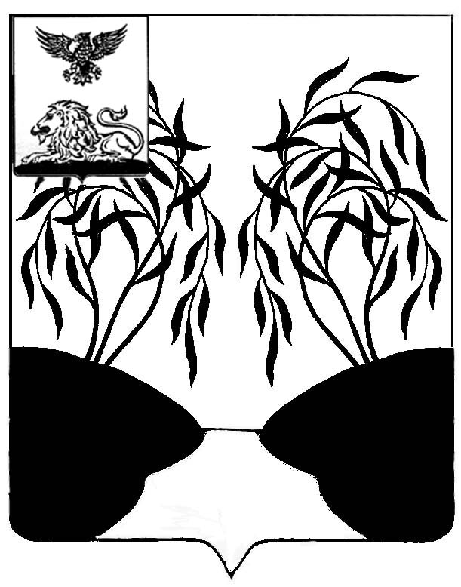
ЗЕМСКОЕ СОБРАНИЕ
СОЛДАТСКОГО СЕЛЬСКОГО ПОСЕЛЕНИЯ

РЕШЕНИЕ

«02» июня 2020 года № 1

Об утверждении положения
о Совете общественности
Солдатского сельского поселения

В соответствии с Федеральным законом от 6 октября 2003 года № 131-ФЗ «Об общих принципах организации местного самоуправления в Российской Федерации», руководствуясь Уставом Солдатского сельского поселения муниципального района «Ракитянский район» Белгородской области, в целях обеспечения взаимодействия граждан и их объединений с органами местного самоуправления для достижения согласованных решений по наиболее важным для населения вопросам экономического и социального развития, укрепления правопорядка и безопасности, защиты основных прав и свобод человека и гражданина, земское собрание Солдатского сельского поселения р е ш и л о:
1. Утвердить положение о Совете общественности Солдатского сельского поселения (прилагается).
2. Обнародовать настоящее решение в порядке, предусмотренном Уставом сельского поселения.
3. Настоящее решение вступает в силу со дня его официального обнародования.
4. Контроль за исполнением настоящего решения оставляю за собой.

Глава
Солдатского сельского поселения Л.В. Павлова

Приложение

Утверждено
решением земского собрания
Солдатского сельского поселения
от «02» июня 2020 года № 1

Положение о Совете общественности
Солдатского сельского поселения

1. Общие положения

1.1. Настоящее Положение о Совете общественности (далее - Положение) определяет основные полномочия, права, порядок формирования и правовой статус Совета общественности на территории Солдатского сельского поселения Ракитянского района Белгородской области.
1.2. Правовую основу деятельности Совета общественности составляют Конституция Российской Федерации, Федеральный закон от 6 октября 2003 года № 131-ФЗ «Об общих принципах организации местного самоуправления в Российской Федерации», Устав Белгородской области, Устав Солдатского сельского поселения.
1.3. Совет общественности является постоянно действующим коллегиальным органом, создаваемым для взаимодействия органов местного самоуправления с населением с целью развития и совершенствования форм участия населения муниципального образования в осуществлении местного самоуправления и принятия социально значимых решений на всех уровнях организации местного самоуправления.
1.4. Совет общественности создается и действует в границах, утвержденных земским собранием Солдатского сельского поселения муниципального района Белгородской области, с учетом административно-территориального деления муниципального образования и соответствуют границам поселений муниципального образования.
1.5. Количественный состав Совета общественности Солдатского сельского поселения принимается земским собранием Солдатского сельского поселения.
1.6. Деятельность Совета общественности основана на принципах:
- законности;
- гласности и учета общественного мнения;
- широкого участия жителей территории в разработке, принятии и реализации решений территориального значения;
- взаимодействия с органами местного самоуправления, организациями, предприятиями, учреждениями и жителями сельского поселения.
1.7. Любой житель Солдатского сельского поселения, либо работающий на предприятии, расположенном на данной территории, достигший совершеннолетнего возраста, имеет участвовать в работе Совета общественности, получать информацию, вносить предложения и осуществлять контроль за его деятельностью.
1.8. Совет общественности подотчетен в своей деятельности жителям
сельского поселения, подконтролен администрации Солдатского сельского поселения.

2. Порядок создания и состав Совета общественности
2.1. Количественный и персональный состав Совета общественности утверждается правовым актом администрации Солдатского сельского поселения.
2.2. Совет общественности состоит из председателя, заместителя (заместителей) председателя, секретаря и членов Совета.
2.3. Председатель, заместитель (заместители) председателя, секретарь Совета общественности избирается из числа его членов на первом заседании Совета общественности простым большинством голосов.
2.4. В состав Совета общественности могут входить:
- депутаты земского собрания Солдатского сельского поселения;
- представители общественных объединений и иных некоммерческих организаций;
- представители органов территориального общественного самоуправления, уличных, домовых комитетов, действующих на данной территории;
- представители органов социальной защиты населения, образования, здравоохранения, культуры, молодежной политики, территориального управления пенсионного фонда, росреестра, налоговой службы и иных территориальных органов государственной власти;
- представители предприятий, организаций, учреждений различных форм собственности, расположенных на данной территории;
- представители правопорядка;
- представители духовенства;
- представители управляющих организаций, товариществ собственников жилья, жилищно-строительных кооперативов, управляющих компаний, жилищных эксплуатирующих организаций, осуществляющих обслуживание жилищного фонда данной территории;
- другие представители жителей данной территории.
2.5. Совет общественности может создавать рабочие группы из числа своих членов. Количество рабочих групп и направления их деятельности определяются общим собранием членов Совета общественности в зависимости от актуальности проблем данной территории.
2.6. Срок полномочий Совета общественности 5 лет со дня проведения первого заседания Совета общественности.

3. Организация деятельности Совета общественности

3.1. Организационной формой деятельности Совета общественности является заседание, обеспечивающее коллективное обсуждение вопросов, включенных в повестку дня, и принятие обоснованных решений.
3.2. Работу Совета организует председатель.
3.3. Заседание Совета общественности считается правомочным, если на нем присутствует более двух третей от основного состава.
3.4. Заседания Совета общественности проводятся не реже, чем раз в квартал. При необходимости возможно проведение внеочередного заседания.
3.5. Итоговыми документами Совета общественности является протокол заседания Совета общественности.
3.6. Принятые на заседании решения по вопросам, включенным в повестку дня, вносятся в протокол заседания Совета общественности и направляются в виде рекомендаций в органы местного самоуправления.
3.7. В заседании Совета общественности может принимать участие с правом совещательного голоса глава администрации Солдатского сельского поселения.
3.8. Решения Совета общественности считаются принятыми, если за них проголосовало более половины присутствующих членов Совета общественности. В случае равенства голосов голос председателя считается решающим.
3.9. Могут проводиться расширенные заседания Совета общественности по важнейшим социальным, политическим и экономическим вопросам, затрагивающим интересы большинства жителей сельского поселения.

4. Полномочия председателя, заместителя председателя, секретаря Совета общественности

4.1. Председатель Совета общественности:
- доводит до сведения Совета общественности муниципальные правовые акты по социально-значимым вопросам жизнедеятельности сельского поселения;
- представляет интересы жителей Солдатского сельского поселения в органах государственной власти и местного самоуправления, организациях, рассматривающих проблемы данной территории;
- формирует и утверждает повестку дня заседания Совета общественности;
- подписывает протокол, выписки из протокола заседаний Совета общественности и его решения;
- организует совместно с представителями администрации Солдатского сельского поселения личный прием населения, рассматривает, в пределах своей компетенции заявления, жалобы, предложения жителей сельского поселения.
4.2. Заместитель председателя Совета общественности:
- обеспечивает организацию информирования населения о деятельности Совета общественности;
- исполняет обязанности председателя Совета общественности в его отсутствие.
4.3. Секретарь Совета общественности:
- организует проведение заседаний Совета общественности;
- организует регистрацию присутствующих членов Совета общественности, приглашенных участников;
- ведет протоколы заседания Совета общественности, оформляет выписки из протоколов;
- ведет учет устных и письменных обращений граждан в Совет общественности и организует их исполнение в порядке, установленном действующим законодательством.

5. Полномочия, права и ответственность Совета общественности

5.1. Совет общественности в границах Солдатского сельского поселения имеет следующие полномочия:
- взаимодействие на добровольных началах с другими органами общественного самоуправления, осуществляющими свою деятельность на данной территории;
- взаимодействие с предприятиями, организациями, учреждениями различных организационно - правовых форм, органами территориального общественного самоуправления, товариществами собственников жилья, управляющими компаниями, другими жилищными эксплуатирующими организациями, гаражно - строительными кооперативами, иными общественными организациями по вопросам местного значения;
- обсуждение проектов решений органов местного самоуправления по наиболее важным вопросам жизнедеятельности территории;
- оказание содействия практическому осуществлению мероприятий органов местного самоуправления посредством их пропаганды среди населения и привлечения граждан к непосредственной работе по выполнению этих мероприятий;
- осуществление общественного контроля за качеством выполненных службами жилищно - коммунального хозяйства ремонтных работ в жилищном фонде, на объектах социальной инфраструктуры данной территории, а также по благоустройству территории;
- взаимодействие с органами социальной защиты населения в вопросах оказания адресно - заявительной помощи населению территории, социальной профилактики;
- оказание содействия в организации проведения культурно - массовых и спортивных мероприятий с населением по месту жительства;
- оказание содействия правоохранительным органам, комиссии по делам несовершеннолетних в сфере общественного порядка, профилактики безнадзорности, беспризорности, правонарушений и антиобщественных действий несовершеннолетних, вносит предложения по улучшению охраны общественного порядка;
5.2. Совет общественности имеет право:
- направлять официальные запросы в государственные органы, органы государственной власти и местного самоуправления, получать по ним информацию в интересах жителей, проживающих на соответствующей территории, привлекать к своей работе экспертов и других специалистов на общественных началах;
- принимать участие при рассмотрении отчетов депутатов земского собрания Солдатского сельского поселения, руководителей органов местного самоуправления по вопросам социально-экономического развития данной территории;
- участвовать в работе совещаний органов местного самоуправления при рассмотрении вопросов, затрагивающих интересы жителей территории, в подведении итогов работы муниципальных предприятий, учреждений, обслуживающих жителей территории;
- вносить на рассмотрение главы администрации Солдатского сельского поселения рекомендации по всем вопросам, отнесенным к компетенции Совета общественности;
- осуществлять иные полномочия, предусмотренные законодательством Российской Федерации, Белгородской области, нормативными актами земского собрания Солдатского сельского поселения, администрации Солдатского сельского поселения и настоящим Положением.
5.3. Ответственность Совета:
- председатель Совета общественности обязан на общих собраниях жителей соответствующей территории отчитываться перед ними о проделанной работе не реже одного раза в квартал;
- Совет общественности один раз в квартал предоставляет в администрацию Солдатского сельского поселения информацию о своей деятельности;
- Совет общественности несет ответственность за нарушение настоящего Положения, невыполнение решений общего собрания жителей Солдатского сельского поселения;
- решения Совета общественности в случае противоречия их действующему законодательству, настоящему Положению, либо принятые с нарушением предоставленных ему полномочий, могут быть отменены администрацией Солдатского сельского поселения, либо в другом установленном законом порядке.

6. Взаимоотношение Совета общественности и органов местного самоуправления

6.1. Администрация Солдатского сельского поселения и земское собрание Солдатского сельского поселения взаимодействуют с Советом общественности в пределах своих компетенций:
- оказывают содействие населению в осуществлении права на участие в общественном самоуправлении на территории;
- принимают правовые акты, устанавливающие общие принципы деятельности органов территориального общественного самоуправления;
- устанавливают сферы совместной компетенции с Советом общественности;
- координируют деятельность Совета общественности, оказывают организационную и методическую помощь;
- рассматривают обращения и запросы Совета общественности;
- осуществляют иные полномочия по взаимодействию с Советом общественности в соответствии с настоящим положениям.

7. Досрочное прекращение полномочий члена Совета общественности

7.1. Полномочия члена Совета общественности прекращаются досрочно по решению главы администрации Солдатского сельского поселения в случаях:
- подачи личного заявления о прекращении по собственному желанию полномочий члена Совета общественности;
- прекращения полномочий, увольнения с должности, дающих право входить в состав Совета общественности;
- вступление в законную силу решения суда о признании лица, являющегося членом Совета общественности, недееспособным, ограниченно дееспособным, об объявлении умершим или безвестно отсутствующим;
- неоднократного невыполнения обязанностей члена Совета общественности, выражающегося в систематическом уклонении без уважительных причин от участия в заседаниях Совета общественности;
- смерти члена Совета общественности;
- иных случаях, предусмотренных федеральным законодательством.
7.2. В случае досрочного прекращения полномочий члена Совета общественности председатель Совета общественности обязан в месячный срок со дня принятия решения о досрочном прекращении полномочий члена Совета общественности представить главе администрации Солдатского сельского поселения предложение о назначении нового члена Совета общественности.

8. Заключительные положения

8.1. Полномочия Совета общественности прекращаются в соответствии с решением главы администрации Солдатского сельского поселения в случае:
- существенного нарушения действующего законодательства;
- принятия Советом общественности решения, принятого квалифицированным большинством не менее двух третей голов от численного состава Совета общественности, о прекращении своих полномочий;
- утраты доверия населения к Совету общественности, выразившегося в решении собрания жителей. Решение собрания жителей об утрате доверия Совету общественности оформляется протоколом, который подписывается всеми участниками собрания, и должен содержать не менее 30 % голосов от числа зарегистрированных жителей на данной территории.

